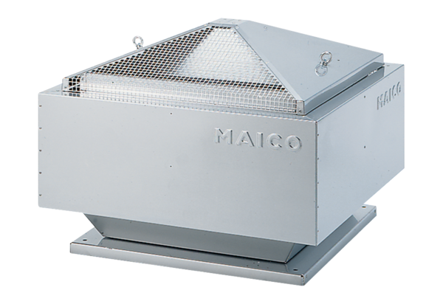Центробежный крышный вентилятор ERD 25/4 BКомплект поставки: 1 штукАссортимент: C
Номер артикула: 0087.0002Изготовитель: MAICO

